PRIMER INFORME CUATRIMESTRAL DE LA UNIDAD DE TRANSPARENCIA DEL HONORABLE AYUNTAMIENTO CONSTITUCIONAL DE ETZATLÁN, JALISCO.
(Agosto–Noviembre 2019)

La Unidad de Transparencia del Honorable Ayuntamiento Constitucional de Etzatlán, Jalisco; con el objeto de dar cuenta de las actividades que se han ejecutado en éste periodo, el servidor público que la dirige estimó pertinente rendir informe cuatrimestral en la Sesión Sexta con carácter de Ordinaria del Comité de Transparencia celebrada con fecha del 30 treinta de Diciembre del 2019 dos mil diecinueve.

Introducción. - - - - - - - - - - - - - - - - - - - - - - - - - - - - - - - - - - - - - - - - - - - - - - - - - - - - - - - - - - - - - - - - - - 2
a) Solicitudes de Acceso a la Información Pública.- - - - - - - - - - - - - - - - - - - - - - - - - - - - - - - - - - - - - - - - 3
b) Estadística de solicitudes de acceso a la información pública segregada.- - - - - - - - - - - - - - - - - - - - - - - 4
b). 1 Solicitudes segregadas por área.- - - - - - - - - - - - - - - - - - - - - - - - - - - - - - - - - - - - - - - - - - - - - - - - - - 4
c) Preguntas frecuentes.- - - - - - - - - - - - - - - - - - - - - - - - - - - - - - - - - - - - - - - - - - - - - - - - - - - - - - - - - - - 4
d) Prevenciones a solicitudes de acceso a la información.- - - - - - - - - - - - - - - - - - - - - - - - - - - - - - - - - - - - 5
e) Determinaciones de incompetencia y/o competencia para conocer y resolver a solicitudes de acceso a la información.- - - - - - - - - - - - - - - - - - - - - - - - - - - - - - - - - - - - - - - - - - - - - - - - - - - - - - - - - - - - - - - - - - - - 5
f) Tiempo de respuesta promedio de las solicitudes de acceso a la información.- - - - - - - - - - - - - - - - - - - - - - 5
g) Estado que aguardan las quejas administrativas presentadas ante el órgano de control interno, así como las denuncias por incumplimiento de obligaciones de transparencia.- - - - - - - - - - - - - - - - - - - - - - - - - - - - - - - - 5
h) Actividades del Comité de Transparencia.- - - - - - - - - - - - - - - - - - - - - - - - - - - - - - - - - - - - - - - - - - - - - - - 5
i) Actividades de la Unidad.- - - - - - - - - - - - - - - - - - - - - - - - - - - - - - - - - - - - - - - - - - - - - - - - - - - - - - - - - - 6

INTRODUCCIÓN:

El derecho a la Información se configura como un derecho fundamental humano de acuerdo con el precepto 6° de la Constitución Política de los Estados Unidos Mexicanos; Ésta garantía individual tutela el derecho de todo ser humano de Acceder a la Información Pública generada, administrada y poseída por sujetos obligados, una vez que el Estado es quién garantiza el contenido de estos derechos, la Unidad de Transparencia del Honorable Ayuntamiento Constitucional de Etzatlán, Jalisco está obligado a recibir, atender y resolver con información veraz y oportuna a las solicitudes de Acceso a la Información que le sean presentadas mediante los sistemas Informáticos destinados para ello como lo son la Plataforma denominada como Infomex Jalisco, Plataforma Nacional de Transparencia, Correo Electrónico Institucional, o personalmente en la oficina de la Unidad de Transparencia.

El derecho al Acceso a la Información Pública también se configura como una garantía social. En este sentido, la Transparencia cumple una función que va más allá de responder a las solicitudes de Acceso a la Información; Así, el derecho a su Acceso adquiere un carácter instrumental, es decir, se instaura como mecanismo de control institucional cuya finalidad primordial es dar máxima publicidad a la actuación de las instituciones, y propiciar una mayor participación de los ciudadanos.

La garantía del derecho a la información se materializa a través de los procedimientos e instituciones que ha establecido el legislador por mandato constitucional; En este sentido, las funciones de la Unidad de Transparencia se centran sobre todo, en aquellas acciones y procedimientos que aseguren la mayor eficacia en la gestión de Solicitudes de Acceso a la Información.

En relación a lo anterior, la Unidad de Transparencia del Honorable Ayuntamiento Constitucional de Etzatlán, Jalisco informa lo siguiente:

- SOLICITUDES DE ACCESO A LA INFORMACIÓN PÚBLICA:

Relativo al periodo que se reporta se recibieron un total de 97 noventa y siete Solicitudes de Acceso a la Información a la Información Pública, de las cuales, 1 una se derivó por incompetencia en el mes de agosto, y al cierre del mes de noviembre quedaron 7siete solicitudes Activas.

Ahora bien, para efectos de una mejor apreciación de los valores antes indicados, se generó una estadística general en base al cumplimiento a lo señalado por el artículo 8 fracciones I inciso ñ), VI inciso n) de la Ley de Transparencia y Acceso a la Información Pública del Estado de Jalisco y sus Municipios mismo que le es enviado al Instituto de Transparencia, Acceso a la Información Pública y Protección de Datos Personales del Estados de Jalisco y sus Municipios (ITEI) mediante el sistema SIRES.
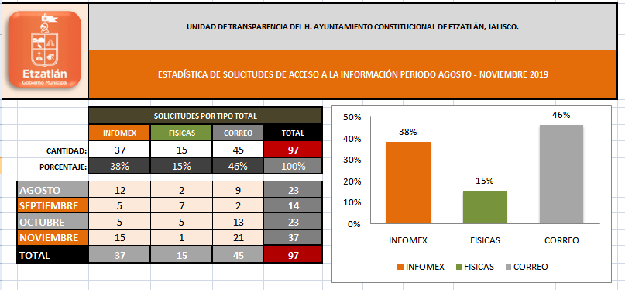

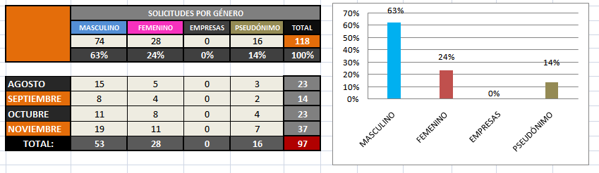

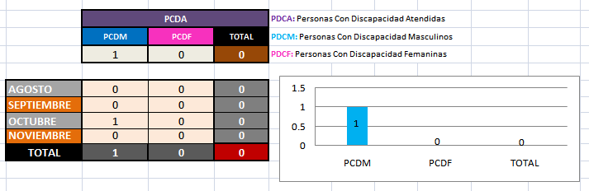

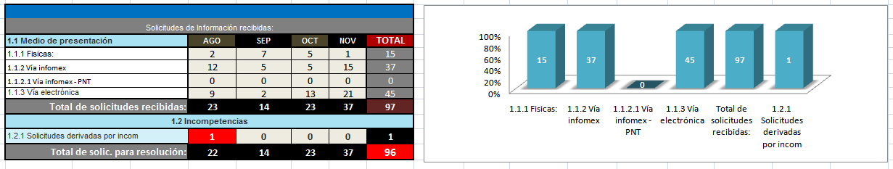

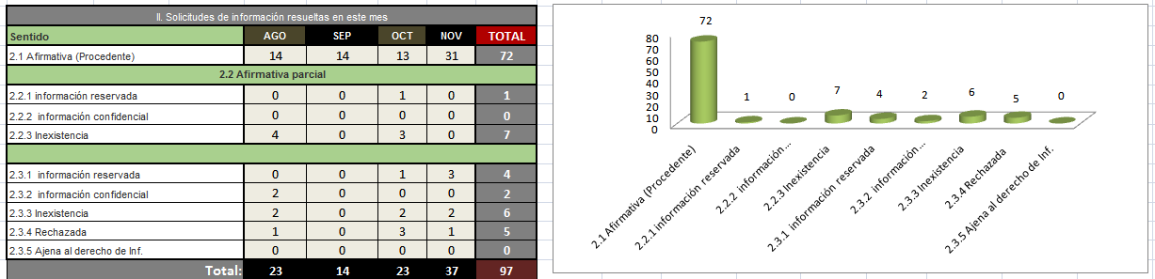

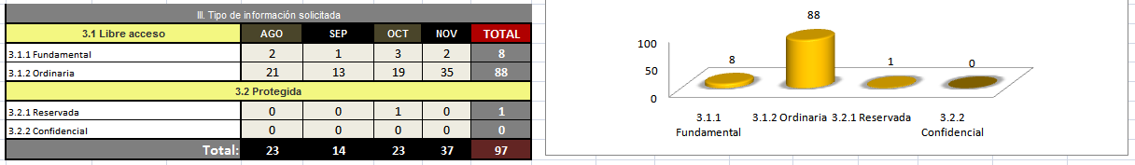

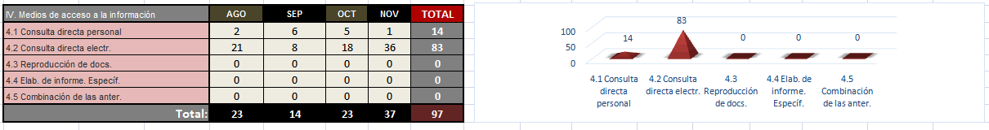

- ESTADÍSTICA DE SOLICITUDES DE ACCESO A LA INFORMACIÓN PÚBLICA SEGREGADA

B) .1 POR ÁREAS CORRESPONDIENTES AL PERIODO QUE SE INFORMA
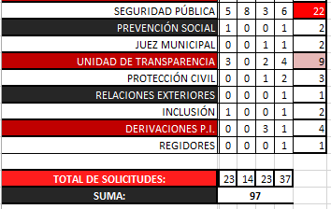
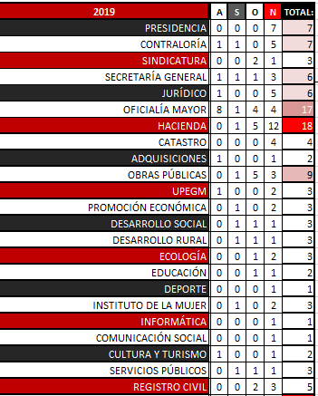

(Se señala enlace de descarga del documento abierto en formato Excel: https://drive.google.com/file/d/10l3OjttgUBd_RQGaAW7-HTs7xVe6iNjf/view?usp=sharing )
NOTA: El total de solicitudes no equivale a la suma de las que se muestran, puesto que una misma solicitud puede remitirse a más de un área

- PREGUNTAS FRECUENTES:
En el periodo que se informa, los y las recurrentes tuvieron principal interés en los siguientes temas:
- Montos de recaudaciones por conceptos de pago de agua, predial, y servicios;
- Información relativa a seguridad pública en cuanto a número de elementos, cantidad de vehículos (patrullas), salarios de los elementos y director;
- Reportes/Bitácoras generados por seguridad pública y protección civil;
- Información financiera relativa a gasto público, deuda pública, presupuestos, nóminas;
- Información relativa a los servidores públicos en cuanto a su nivel de estudios, currículos vitae y salarios;
- Información relativa a la Implementación de las normas y acciones en pro de la defensa a las mujeres víctimas de violencia;
- Número de detenciones por faltas administrativas a ciudadanos por parte de los elementos de seguridad pública;
- Información relativa a procesos de selección de personal, número de empleados, horarios de atención;
- Información relativa a cantidad de Matrimonios celebrados entre personas del mismo sexo;
- Información relativa a cantidad de licitaciones para construcción, y obras públicas realizadas por el H. Ayuntamiento de Etzatlán en periodos del año 2015 al 2019.

- PREVENCIONES A SOLICITUDES DE ACCESO A LA INFORMACIÓN

En el periodo que se informa se previno a 1 una solicitud de acceso a la información, toda vez que a ésta no cumplía en su totalidad con los requisitos necesarios para dar seguimiento a la misma.

E) DETERMINACIONES DE INCOMPETENCIA Y/O COMPETENCIA PARA RESOLVER A SOLICITUDES DE ACCESO A LA INFORMACIÓN:
En el periodo que se informa se determinó la incompetencia para resolver a 2 dos solicitudes de acceso a la información, derivando las mismas al Instituto para que éste determine su competencia dentro el tiempo señalado por la ley Estatal en Materia.
F) TIEMPO DE RESPUESTA PROMEDIO DE LAS SOLICITUDES DE ACCESO A LA INFORMACIÓN
De conformidad al artículo 84.1 de la LTAIPEJM las solicitudes de acceso a la información es de un término máximo de 8 ocho días hábiles, y 4 días en caso de tratarse de expedientes clínicos/médicos (Art 84.2 de la LTAIPEJM).
* El tiempo promedio de respuesta corresponde a los primeros 2 dos días en solicitudes de información de carácter fundamental dependiendo la carga de trabajo, y un aproximado de 4 a 7 días en solicitudes de información de carácter ordinaria dado a su complejidad, y cantidad de preguntas.
* En el periodo que se informa, no se han recibido solicitudes de ejercicio de Derechos de Acceso, Rectificación, Cancelación u Oposición de datos personales (A.R.C.O.)
G) ESTADO QUE AGUARDAN LAS QUEJAS ADMINISTRATIVAS PRESENTADAS ANTE EL ÓRGANO DE CONTROL INTERNO, ASÍ COMO LAS DENUNCIAS POR INCUMPLIMIENTO DE OBLIGACIONES DE TRANSPARENCIA.
Al periodo que se informa, no se presentaron ante la encargada del Órgano de Control Interno del Honorable Ayuntamiento Constitucional de Etzatlán, Jalisco quejas administrativas por incumplimiento de las obligaciones de transparencia, así mismo, no se presentó ante el Instituto denuncia alguna por este concepto.
H) ACTIVIDADES DEL COMITÉ DE TRANSPARENCIA
Durante el periodo que se informa, el Comité de Transparencia sesionó en 3 tres ocasiones, de las cuales fueron de carácter:
SESIONES ORDINARIAS:
Se llevó a cabo la Quinta sesión de carácter ordinaria de fecha 16 Dieciséis de Agosto del año en curso, en la cual se llevó el siguiente orden del día:

I.- Lista de asistencia, verificación de quórum del Comité de Transparencia.- - - - - - - - - - - - - - - - - - - - - - - - -
II.- Revisión, discusión y, en su caso, aprobación del orden del día.- - - - - - - - - - - - - - - - - - - - - - - - - - - - - - -
III.-Modificación en la Integración del Comité de Transparencia del Honorable Ayuntamiento de Etzatlán, Jalisco.- - - - - - - - - - - - - - - - - - - - - - - - - - - - - - - - - - - - - - - - - - - - - - - - - - - - - - - - - - - - - - - - - - - - - - - - - -
IV.- Asuntos Generales.- - - - - - - - - - - - - - - - - - - - - - - - - - - - - - - - - - - - - - - - - - - - - - - - - - - - - - - - - - - - - -

En dónde se el presidente del comité dio a conocer el cambio de integrante del Comité de Transparencia tratándose de la anterior secretario la L.C.C. Miriam Concepción Medina Flores, por el entrante el Licenciado Juan Carlos Carbajal Gutiérrez, en razón de que con fecha del 15 quince de Agosto del 2019 dos mil diecinueve, la anterior secretario dejó de desempeñar el cargo de Titular de la Unidad de Transparencia, y Secretaria del Comité, sustituida por el entrante en ambos cargos.

SESIONES EXTRAORDINARIAS:
* Se llevó a cabo la Segunda Sesión de carácter extraordinaria de fecha 12 doce de Septiembre del año en curso, en la cual se llevó el siguiente orden del día:
I.- Lista de asistencia, verificación de quórum del Comité de Transparencia.- - - - - - - - - - - - - - - - - - - - - - - - - -
II.- Revisión, discusión y, en su caso, aprobación de la clasificación de información como reservada del área de seguridad pública.- - - - - - - - - - - - - - - - - - - - - - - - - - - - - - - - - - - - - - - - - - - - - - - - - - - - - - - - - - - - - - - -
III.- Asuntos Generales y Clausura.- - - - - - - - - - - - - - - - - - - - - - - - - - - - - - - - - - - - - - - - - - - - - - - - - - - - - -

En donde se puso a consideración del Comité de Transparencia del Municipio de Etzatlán, Jalisco, clasificar como reservada información relativa a las Bitácoras de Seguridad Pública puesto que contienen datos personales que no forman parte del interés público, por lo que, en atención al bienestar y seguridad de terceros; se consideró lo previsto por los artículos 117.1 fracción I inciso: c), 18.2, y 21.1 fracción I, de la Ley de Transparencia y el punto Décimo Tercero del Capítulo II, Sección I de los Lineamientos Generales para la protección de la Información Confidencial y Reservada que deberán observar los sujetos obligados previstos en la Ley de Transparencia y Acceso a la Información Pública del Estado de Jalisco y sus Municipios, considerándose como prueba de daño lo siguiente:
Daño presente: Al divulgar información sobre los informes de policía, se daría a conocer información sensible y/o datos personales que no forma parte del interés público;
Daño probable: Esta información puede ser utilizada por terceros para fines que pudieren resultar perjudiciales para los titulares de la información, puesto que se exponen domicilios, nombres, teléfonos, información que permite la identificación de éstos.
Daño especifico: Al proporcionar esta información, se daría a conocer información sensible como domicilios, nombres, teléfonos de los titulares de la información, misma que atenta contra la seguridad y bienestar de terceros.
Por lo que, se acordó la aprobación de manera unánime la clasificación como reservada la información relativa a Bitácoras de Policía.- - - - - - - - - - - - - - - - - - - - - - - - - - - - - - - - - - - - - - - - - - - - - - - - - - - - - - - - -

* Se llevó a cabo la Tercera Sesión de carácter extraordinaria de fecha 15 quince de Octubre del año en curso, en la cual se llevó el siguiente orden del día:
I.- Lista de asistencia, verificación de quórum del Comité de Transparencia.- - - - - - - - - - - - - - - - - - - - - - - - - -
II.- Revisión, discusión y, en su caso, aprobación de la clasificación de información como reservada la relativa a Amparos, Laudos, Juicios, y/o Procesos laborales interpuestos contra el Honorable Ayuntamiento Constitucional de Etzatlán, Jalisco, en virtud de que se pondría en riesgo la seguridad de los interesados y cause perjuicio grave a las estrategias procesales en procesos judiciales o procedimientos administrativos cuyas resoluciones no hayan causado estado.- - - - - - - - - - - - - - - - - - - - - - - - - - - - - - - - - - - - - - - - - - - - -
III.- Asuntos Generales y Clausura.- - - - - - - - - - - - - - - - - - - - - - - - - - - - - - - - - - - - - - - - - - - - - - - - - - - - - -

En donde se puso a consideración del Comité de Transparencia del Municipio de Etzatlán, Jalisco, clasificar como reservada información relativa a Amparos, Laudos, Juicios, y/o Procesos laborales interpuestos contra el Honorable Ayuntamiento Constitucional de Etzatlán, Jalisco, en virtud de que se pondría en riesgo la seguridad de los interesados y cause perjuicio grave a las estrategias procesales en procesos judiciales o procedimientos administrativos cuyas resoluciones no hayan causado estado, en atención al bienestar y seguridad de terceros, así como también al no entorpecimiento de los procesos judiciales y/o administrativos seguidos por el Ayuntamiento Constitucional de Etzatlán Jalisco; lo que se puso a consideración previo a la clasificación de información lo señalado por el artículo 17.1 fracción I inciso: g) fracción I, inciso c), 18.2, y 21.1 fracción I, de la Ley de Transparencia, y el punto Décimo Tercero del Capítulo II, Sección I de los Lineamientos Generales para la protección de la Información Confidencial y Reservada que deberán observar los sujetos obligados previstos en la Ley de Transparencia y Acceso a la Información Pública del Estado de Jalisco y sus Municipios. Considerándose como prueba de daño lo siguiente:
Daño presente: Al divulgar información sobre los procedimientos y/o estrategias procesales de los procedimientos administrativos, judiciales interpuestos contra el Ayuntamiento Constitucional de Etzatlán, Jalisco, se daría a conocer información sensible y/o datos personales que no forma parte del interés público; Por ser expedientes judiciales que no han causado estado como lo marca la Ley de Transparencia.
Daño probable: Brindar la información relativa a los procedimientos administrativos o judiciales interpuestos contra el ayuntamiento que no hayan causado estado puede ser perjudicial para el ayuntamiento ya que afectan las estrategias procesales.
Daño específico: Proporcionar esta información entorpece las estrategias procesales implementadas por el ayuntamiento.

I) ACTIVIDADES DE LA UNIDAD DE TRANSPARENCIA

Relativo al periodo que se informa, se realizaron las siguientes actividades por parte de la Unidad de Transparencia

- Se informó mediante oficio al Instituto de Transparencia, Acceso a la Información Pública y Protección de Datos Personales el cambio del titular de la Unidad de Transparencia con fecha del 15 de Agosto de 2019;
- Se generaron al primer día hábil la estadística SIRES en base a las solicitudes de Acceso al Información atendidas, publicándose en el portal web en cumplimiento a la obligación señalada en el artículo 8 fracción I inciso ñ), y fracción VI inciso n) de la LTAIPEJM;
- Se cargaron a la Plataforma Nacional de Transparencia, los formatos correspondientes a la Unidad de Transparencia al primer día hábil;
- Se rindieron informes de actividades al Órgano de Control Interno dentro de la primera semana del mes entrante.
- Se giraron comunicaciones internas a las áreas generadoras de información fundamental para su publicación en el portal web y carga de información a la Plataforma Nacional de Transparencia;
- Se publicó información fundamental en el portal web referente a los artículo 8 y 15 en los primeros 10 días hábiles del mes correspondiente a los sujetos obligados generadores de información fundamental como lo son: Contraloría, Obras Públicas, Sindicatura, Hacienda, Catastro, Servicios Públicos, Registro Civil, Desarrollo Rural, y Ecología;
- Se atendieron un total de 97 noventa y siete solicitudes de acceso a la información (véase el inciso: “A) SOLICITUDES DE INFORMACIÓN PÚBLICA” al inicio del presente informe para más detalles);
- Se llevó a cabo la firma del convenio General de Colaboración celebrado por el Instituto de Transparencia, Acceso a la Información Pública y Protección de Datos Personales (ITEI) en conjunto con el Municipio de Etzatlán y otros 7 municipios de la Región Valles, mismo que fuere celebrado el día 18 dieciocho de Octubre en el Municipio de San Marcos Jalisco

(Se señala dirección electrónica para su análisis: https://drive.google.com/file/d/1grVasXjhae5eCZabJV0GbSgRtTYIUH0r/view?usp=sharing)

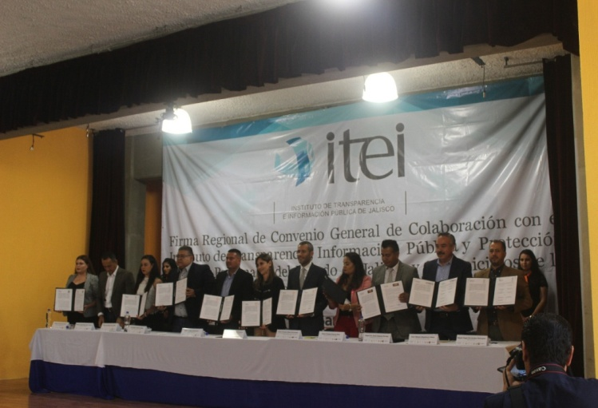
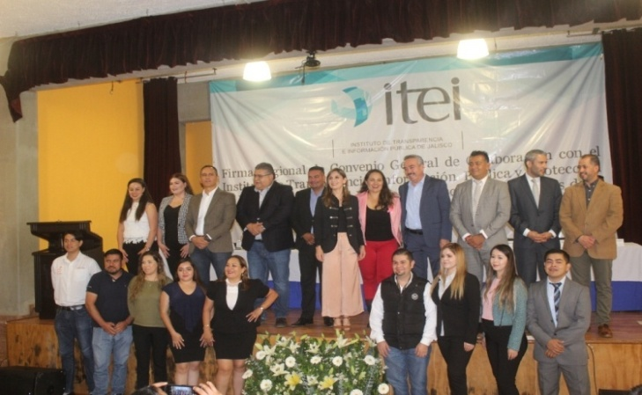

- Se tomaron una serie de capacitaciones impartidas por el Instituto de Transparencia, 2 dos con sede en la ciudad de Tequila, y otras 2 dos en el Municipio de Ahualulco de mercado.
Fecha | Horario | Tema | Sede | Domicilio
18 de Octubre | 15:00 – 19:00hrs | “El Gobierno Abierto y sus Implicaciones en el Combate a la Corrupción” | Tequila | Casa de la Cultura, Lerdo de Tejada, S/N
25 de Octubre | 10:00 – 17:00hrs | “Derecho de Acceso a la Información y las Obligaciones de los Sujetos Obligados” | Tequila | Casa de la Cultura, Lerdo de Tejada, S/N
01 de Noviembre | 10:00 – 17:00hrs | “La Protección de los Datos Personales en el ámbito Gubernamental” | Ahualulco | Casa de la Cultura, José Ma. Mercado 15, Centro
08 de Noviembre | 10:00 – 17:00hrs | “La importancia de los Archivos y la Gestión Documental” | Ahualulco | Casa de la Cultura, José Ma. Mercado 15, Centro

(Se anexan constancias emitidas)

- Se dio continuidad al proyecto “Plan de Comunicación de Transparencia”: Se elaboraron trípticos informativos impresos en copias simples para ofrecerlos a la ciudadanía, así mismo, se publicó en el portal web para su consulta en la siguiente dirección: (http://etzatlan.gob.mx/unidad-de-transparencia/),

Mismo que puede ser descargado en la siguiente dirección:
http://etzatlan.gob.mx/wp-content/uploads/2019/11/TRIPTICO_TRANSPARENCIA_2019.1.pdf

- Así mismo, con el apoyo de la Unidad de Planeación y Gestión Estratégica Municipal y con el Centro Universitario de los Valles, se elaboró un spot el cual se hace promoción a la Unidad de Transparencia e invitar a la ciudadanía a hacer efectivo su derecho al acceso a la información, mismo que se enviara al área de comunicación social, para que con su apoyo, se elaborara un video con el audio del spot en cuestión para ser difundido por las redes que el ayuntamiento disponga. (a la fecha del presente informe no se ha tenido noticia al respecto).

(Se señala enlace al audio para su análisis: https://drive.google.com/file/d/1RZ5xIIocXT2dExjCi01G5lRJWlNybtWP/view?usp=sharing)
- - - - - - - - - - - - - - - - - - - - - - - - - - - - - - - - - - - - - - - - - - - - - - - - - - - - - - - - - - - - - - - - - - - - - - -

- Se concluyó con el proyecto “Cultura de la Transparencia en la Ciudadanía”: Se informa que se llevaron a cabo las gestiones de comunicación con el instituto de Transparencia para llevar a las escuelas preparatorias el denominado “Festival de las Burbujas”, mismo que según el Instituto se había quedado el acuerdo con la anterior titular de esta Unidad que ese no sería el taller a impartir en las escuelas preparatorias, sino más bien bajo el nombre: “Taller de formación en Transparencia” el cual trata de dar platicas a los alumnos sobre el ejercicio de su derecho al acceso a la información, el cual, por los tiempos del instituto y de las instituciones educativas UDG Centro Etzatlán, y Colegio de Bachilleres EmSaD #85, no se llegaron a impartir, más sin embargo, por parte de ésta Unidad, se llevaron a cabo platicas por parte de ésta Unidad de Transparencia respecto a la formación en transparencia en éstas casas de estudios, en las cuales se les preguntó sobre si conocen respecto al tema de transparencia, el ejercicio de su derecho al acceso a la información, tipos de información y medios de acceso a la misma, en la que se imprimieron 100 trípticos y 50 formatos de solicitud para aquéllos alumnos que desearan hacer efectivo su derecho al acceso a la información.

- De esta misma actividad, se solicitó el apoyo del área de Comunicación social para la elaboración de un video en el que se le pregunta a los alumnos de UDG respecto si conocen su derecho al acceso a la información, si conocen los medios por los cuales se accede a la información, y sobre si han hecho efectivo el ejercicio a su derecho al acceso a la información, esto con el fin de dar difusión a la Unidad de transparencia a través de redes.

Enlace de la publicación:
https://es-la.facebook.com/EtzatlanGobierno/videos/2520492434896336/
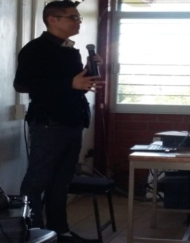
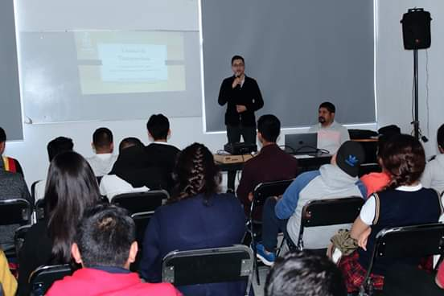
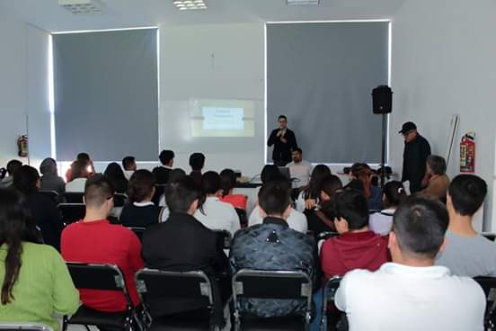
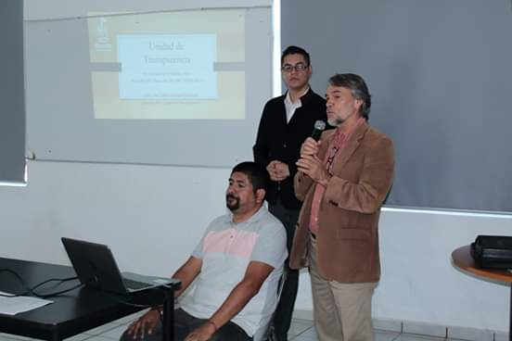

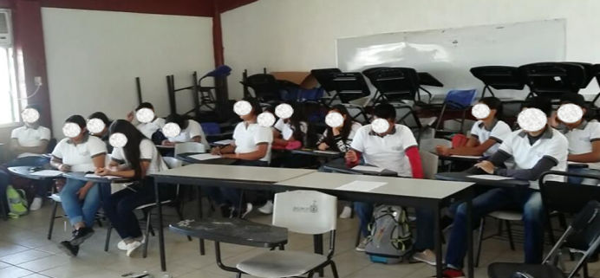
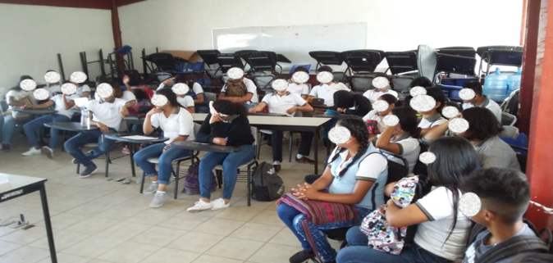

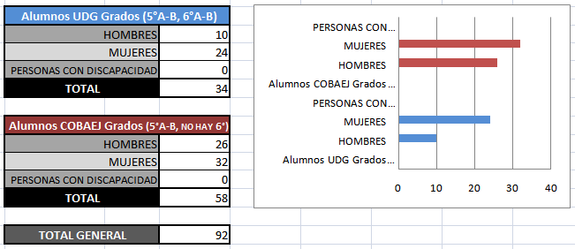
.

.- - - - - - - - - - - - - - - - - - - - - - - - - - - - - - - - - - - - - - - - - - - - - - - - - - - - - - - - - - - - - - - - - - - - - - - - -

- Se estableció la elaboración del Plan de Trabajo anual de ésta Unidad para el segundo periodo de la Administración: Se informa que se elaboró el plan en comento en el que se definen las actividades por mes, las cuales, al ser un área que se dedica a la recepción, atención y resolución de solicitudes de información se definieron como actividades diarias no calculables puesto que depende de la cantidad que se ingresen a ésta Unidad por día; en cuanto a la carga de información fundamental, de conformidad al punto de acuerdo número cuarto de los lineamientos generales de publicación y actualización de información fundamental se deberá publicar la información en los primeros diez días hábiles de cada mes; y respecto a las capacitaciones al personal en materia de transparencia, depende de los tiempos y disponibilidad del Instituto de Transparencia y Protección de Datos Personales del Estado de Jalisco (ITEI) el cual, de conformidad a la cláusula número uno del Convenio General de Colaboración celebrado el pasado viernes 18 dieciocho de Octubre se trabajará en conjunto con el instituto para llevar a cabo capacitaciones en materia de protección de datos personales

(Se señala enlace que dirige al plan de trabajo de ésta Unidad de Transparencia para su análisis: https://drive.google.com/file/d/1UexBoLWIq8CXtgO5f5tsrvBKAu7r4ZtT/view?usp=sharing)

- - - - - - - - - - - - - - - - - - - - - - - - - - - - - - - - - - - - - - - - - - - - - - - - - - - - - - - - - - - - - - - - - - - - - - - -

5. Se capacitó a los sujetos obligados en temas de solicitudes de información, protección de datos personales, en alcances y consecuencias que podrían traer el no cumplimiento en tiempo y forma con las solicitudes de información: Se informa que el pasado lunes 07 siete de Octubre se gestionó la capacitación a los sujetos obligados respecto a “Las consecuencias inherentes a la no entrega de respuesta a las solicitudes de información, e importancia de la protección de datos personales”, así como también “La importancia de carga a tiempo de los formatos de la Plataforma Nacional de Transparencia, y la entrega de Información Fundamental Mensual a la Unidad de Transparencia”

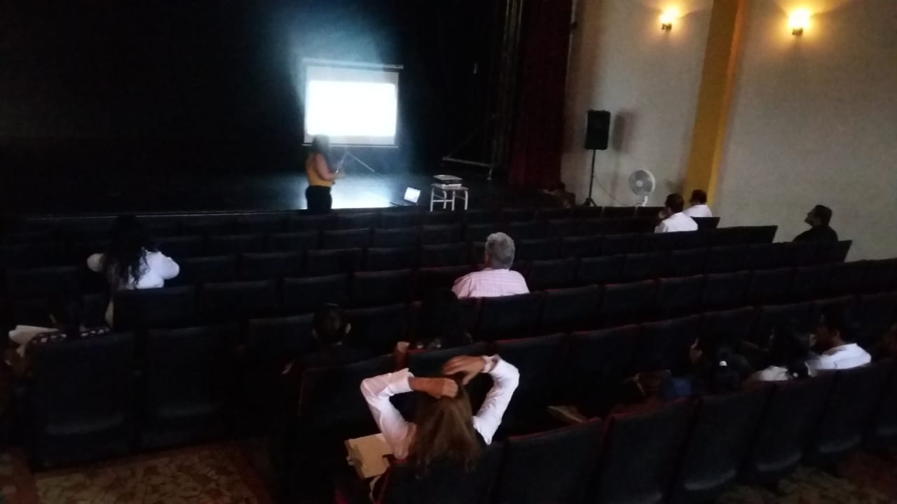
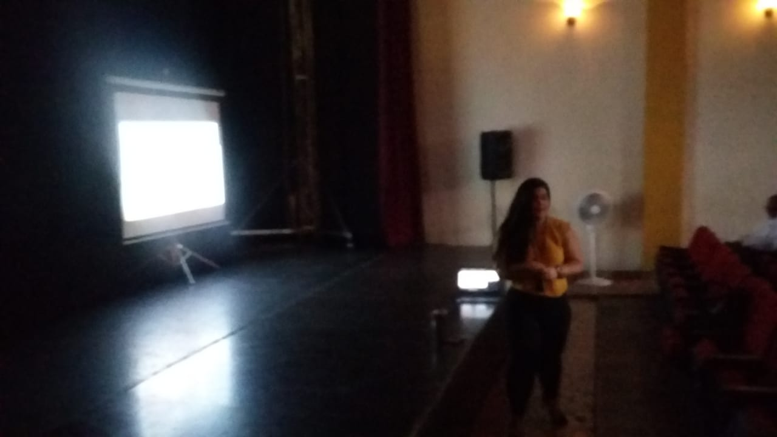

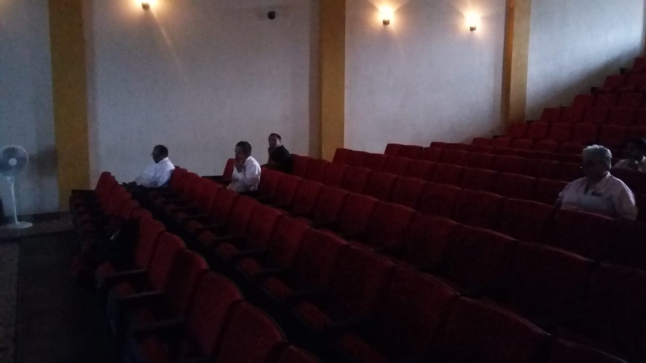
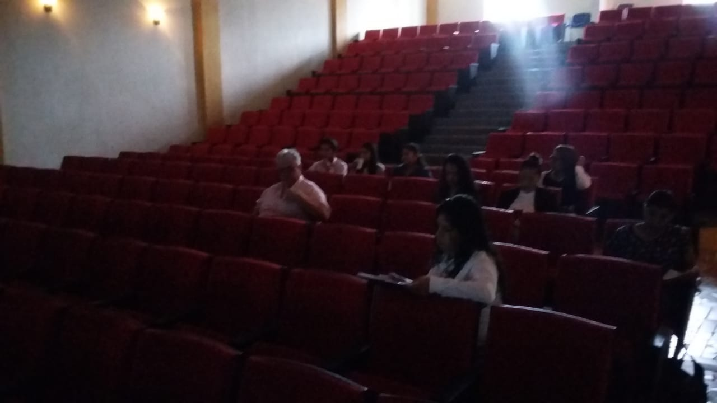

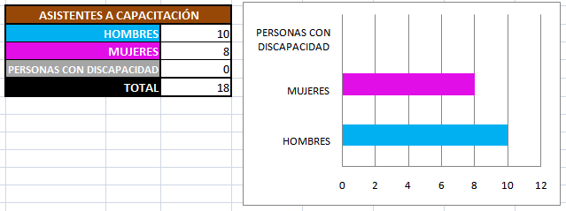

- - - - - - - - - - - - - - - - - - - - - - - - - - - - - - - - - - - - - - - - - - - - - - - - - - - - - - - - - - - - - - - - - - - - - - -
- Se asistió a mesas de trabajo impartidas en el Instituto Municipal de la Mujer en atención a la perspectiva de género y lenguaje incluyente;

- Se asistió a mesa de trabajo impartida por el área de Inclusión en atención a discriminación, y falta de cultura respecto a personas con discapacidad.
- Se gestionó la elaboración de los avisos de privacidad “Integral”, “Simplificado” y “Corto” relativo a los datos personales recabados de los solicitantes en el que a groso modo, se les informa para qué se utilizan sus datos personales en materia de acceso a la información, lo anterior en cumplimiento al artículo 3 fracción II, 9, 10, 11, 12, 19, 20, 21, 22, 23, 24, 25, 26 y demás relativos y aplicables de la Ley de protección de datos personales en posesión de sujetos obligados del estado de Jalisco y sus municipios; Puesto que no se contaba con dichos avisos de privacidad lo que significaba una posible sanción por parte del Instituto de Transparencia.

Posteriormente, se creó un espacio en el portal web oficial de ayuntamiento para alojar los avisos de privacidad en materia de acceso a la información pública, mismos que ya pueden ser consultados a través de la siguiente dirección electrónica: http://etzatlan.gob.mx/adpt/, finalmente, se señaló esta dirección electrónica en el tríptico informativo para que los recurrentes puedan hacer la consulta de los mismos.

API:https://docs.google.com/viewerng/viewer?url=http://etzatlan.gob.mx/wp-content/uploads/2019/11/AVISO-DE-PRIVACIDAD-INTEGRAL-ADMIN-2018-2021_ETZATLAN.pdf
APS: https://docs.google.com/viewerng/viewer?url=http://etzatlan.gob.mx/wp-content/uploads/2019/11/AVISO-DE-PRIVACIDAD-SIMPLIFICADO-ADMIN-2018-2021_ETZATLAN.pdf
APC:https://docs.google.com/viewerng/viewer?url=http://etzatlan.gob.mx/wp-content/uploads/2019/11/AVISO-DE-PRIVACIDAD-CORTO-ADMIN-2018-2021_ETZATLAN.pdf

- Se inició con la elaboración de inventario general de documentos archivados y resguardados por ésta Unidad de transparencia, generándose un índice de consulta y cotejo.

- Se requirió de la participación del suscrito titular de la Unidad de Transparencia mediante el número de oficio DVD/153/2019 emitido por la C. OLGA NAVARRO BENAVIDES Directora de Vinculación y Difusión del Instituto de Transparencia, para formar parte del jurado calificador de los trabajos hechos por los participantes del concurso “Dibuja la Transparencia”, citándome en el restauran “Aderezzo” ubicado en Av. Chapultepec Sur 350, Col Americana, 44160 GDL en la ciudad de Guadalajara el día 21 veintiuno de noviembre a las 10:00 horas; posteriormente, se me cito a la ceremonia de entrega de la premiación de una tableta para uno o una de los ganadores.
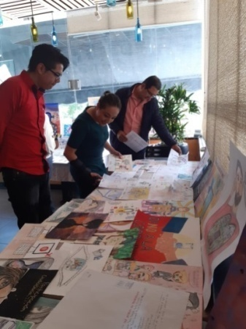
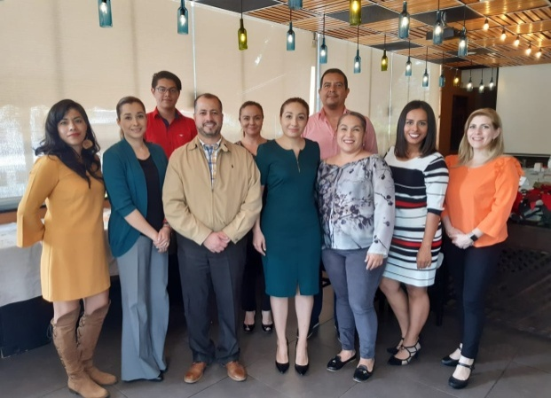
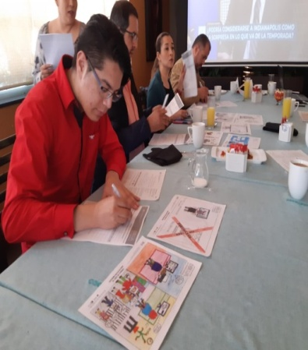

A T E N T A M E N T E:

A 30 DE DICIEMBRE DE 2019 DOS MIL DIECINUEVE.
“2019, Año de la Igualdad de Género en Jalisco.

ABG. JUAN CARLOS CARBAJAL GUTIÉRREZ
Director de la Unidad de Transparencia del H. Ayuntamiento Constitucional de Etzatlán, Jalisco.

